3个公式svpwm
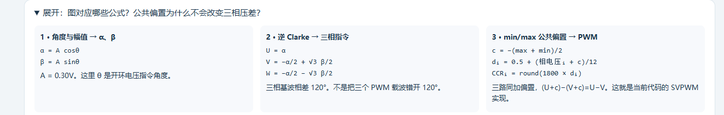

Tim的频率的作用
